**ネット**の危険から**お子様**を守るために



**フィルタリングマン**

お子様が安心・安全にインターネットを使えるように保護者の皆さんに知って欲しいことがあります。

保護者が

知るべき

５つのこと

その１　ネット社会の３つの注意点！！

1. **なりすましに注意を**



へへへ・・・

ほんとは

男だよ



こんにちは❤

私は、〇〇小学校に住む小学校５年生の女の子です♪

仲良くしてくれる子探しています。

一緒に遊びませんか！？

顔が見えないインターネット上には、他人になりすまして、子どもたちに近づこうとする悪意を持った人がいます。





今度会ってみようかな！

1. **ネット上に掲載した情報は容易に削除することができません**



**名前**

**写真**

**生年月日**

**学校名**



誘い出そうかな。

出会い系サイトに転載してやろうかな。



みいこのプロフ



犯罪や危険にまきこまれないためにも、**個人情報**は絶対ネットに出さないことを家族で確認してください。

また、著作権のあるものは無断で使用できません。

◆なまえ：みいこ

◆誕生日：１月６日

◆H小学校６年だよ

＊日記　　＊メール



≪個人情報≫とは…特定の個人が識別できる情報





etc．

※自分のことはもちろん、家族・友達のことも書き込まないことが重要です。

1. **悪質な書き込みやメール送信者は特定されます**

**IPアドレス**

**ログ**

**送信履歴**

**ｅｔｃ．**





NO.001　投稿者

2117.11.15 23:10

＊犯行予告＊

明日13時、

●●学校を爆破します。

いつ誰が書き込んだか

記録で分かる

バレない。

バレない。





ネット上に犯行予告を書き込むことで、鉄道が止まったり、学校が休校になったりした場合、「威力業務妨害」という犯罪になります。

子どもでも「いたずらだった」という言い訳は通用しません。

その２．　ネットいじめから子どもを守るためのルール



2017/11/16

わかるー

うざいよねー

明日から無視する？

うん、そうしよう

Ｂ子むかつく

もう話したくない

1. **人の悪口は絶対に書き込まない**
2. **自分や家族・友達の個人情報を載せない**
3. **何かあれば、学校や専門機関にすぐ相談する**

ネットいじめ

メールや掲示板、コミュニティサイト等において、誹謗中傷したり、金銭の要求をしたり、無断で個人情報を流出させたりする、ネットを使ったいじめの事。

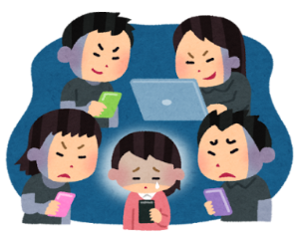



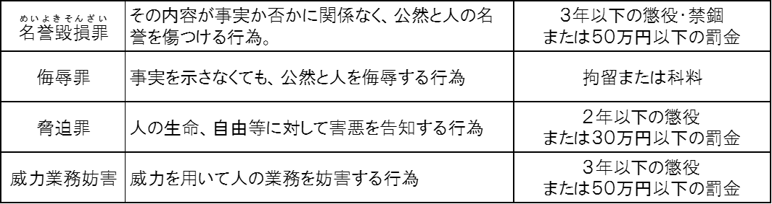

いじめのメールや掲示板等での誹謗中傷等が犯罪になる可能性があります。

悪質な誹謗中傷への対応

※誹謗中傷は学校関係機関に相談しサイト管理者に削除依頼をしてください。

1. 該当サイトに記載された削除ルールに従う。
2. 感情的にならず、ていねいな文面で削除依頼をする。
3. 書き込み画面の証拠を残す（印刷するか写真を撮る。）

件名　「削除願います。」

URL：http://…

スレッド：http://…

「○○掲示板」へのコメント

№＊＊＊が個人への誹謗中傷にあたりますので、削除願います。



直接、書き込んだ本人の削除依頼のコメントをすると、かえって反発を招き、さらに悪質な書き込みやいじめのメールが増える場合もあります。学校・相談機関・警察などに協力し、対応してください。

○誹謗中傷の削除状況について、学校や相談機関、警察と連絡を密にする。

○いじめの解決に向けた学校の方針を確認し協力する。

○いじめが拡大、再発していないか注意深く見守る。

※書き込みの内容等によっては、削除されない場合もあります。学校と連携して掲示板を継続的に観察し、子どもを見守りましょう。

直接、書き込んだ本人に削除依頼のコメントをすると、かえって反発を招き、さらに悪質な書き込みやいじめのメールが増える場合もあります。学校・相談機関・警察などに協力を依頼し対応してください。

その３．　フィルタリングの活用

フィルタリングとは・・・？

フィルタリングは青少年を違法・有害情報との接触から守り、安心して安全にインターネットを利用する手助けをするサービスです。

現在は携帯電話事業者をはじめ各社がフィルタリングサービスを提供しており、年齢や家庭のルールに応じてカスタマイズすることが可能なものもあります。





青少年（１８歳未満）が使用する携帯電話等にはフィルタリングの設定が

法律で義務付けられています。



既にお子様がスマートフォンを利用している場合

フィルタリングは名称が統一され、わかりやすく、簡単で便利に！すぐに活用してみましょう！

≪学齢別の制限ルール例≫

平成２９年３月より、ＮＴＴｄｏｃｏｍｏ、ａｕ（ＫＤＤＩ）、ＳｏｆｔＢａｎｋのフィルタリング名称が**「あんしんフィルター」**に統一されました。

「あんしんフィルター」はお子様の年齢や使い方、判断力に応じて、**４段階の中からフィルタリングレベル**を選ぶだけ。レベルの変更や、利用したいサイト・アプリごとの許可（追加）、ＯＮ／ＯＦＦの切り替えも簡単にできます。



●三重県青少年健全育成条例　保護者の責務について●

三重県青少年健全育成条例の中で、**保護者に対する責務**として定められている項目があります。

●インターネット利用環境の整備（第１８条の６）

保護者は青少年にインターネット上の有害な情報を閲覧、視聴等させないように努めましょう。

また、インターネットの利用に伴う危険性やインターネット利用に関するマナーなどについて教育に務め、健全な判断能力の育成を促しましょう。

●フィルタリングサービス不要申出に係る書面の提出等（第１８条の７）

青少年が使用する携帯電話にフィルタリングサービスを利用しない場合、携帯電話事業者（販売店）に正当な理由を記載した書面等を提出しなければなりません。

●青少年有害情報フィルタリング有効化措置不要申出に係る書面等の提出等（第１８条の８）

青少年が使用する携帯電話にフィルタリング有効化措置を講ずることを希望しない場合、携帯電話事業者（販売店）に同措置を希望しない理由を記載した書面を提出しなければなりません。

●携帯電話端末等の利用に関する責務（第１８条の１０）

保護者は、青少年の携帯電話の使用にあたって、そのインターネットの利用状況を適切に把握し、利用に関するルールを作るなど、適切な利用を確保するように努めなければなりません。



その４．　「ケータイ依存」から子どもを守るポイント

1. **家族のルールを作りましょう**
2. **友達とのルールづくりにアドバイスしましょう**
3. **使用状況や契約内容を保護者が確認しましょう**

約束づくりのポイント



・親子がお互いに要望を伝え合う。

・親子双方が納得した上でルールを決める。

・子どもたちは友達同士でそれぞれの家庭のルールを共有する。

・ルールを決めた後も、保護者がきちんと関心をもって見守る。

家族でケータイについて話し合い、一緒にルールを決めよう！

例えば・・・

「ケータイ依存」とは・・・？

下の項目をチェックしてみよう！

□　　自らの意志でネットやメール等をやめることができない

* ケータイ等を触ってないと不安になったり、イライラしたりする
* メール等をすぐ返信しないと「嫌われる」と不安になる
* 友達や家族と話すのが煩わしく感じる　　など



わたしのスマホルール

□使う場所は　　　　　　　　　　　　　　　　にする。

□使う時間は　　　　　　：　　　　　　までにする。

□新しいアプリをインストールしたいときはだれ？　　　　　　　　　　に相談する。

□お金がかかるものを利用するときはだれ？　　　　　　　　　　　　に相談する。

□勉強する時はスマホをどこ？　　　　　　　　　　　　　　に置く。

□ネットの中で仲良くなった人とは直接会わない。

□今、どこで何をしているかをネットにかかない。

□自分の名前・学校名・住所をネットにかかない。

□悪口や人の嫌がることをネットにかかない。

□毎月　　　　日にルールが守れているかをだれ？　　　　　　　　　　　　と一緒に確認する。

□ルールが守れなかった場合、　　　　　　　　　　　　　　　　　　　　　　　　　　　　　とする。

□困った事があったらすぐにだれ？　　　　　　　　　　　　　　に相談する。

□

□

□



その５．　こんな場面ありませんか？



スマホに子守させていませんか？

一緒に絵本を読んだり、親子が同じものに向き合って過ごすことは、親子が共に成長するために大切な時間です。



親がスマホに夢中で、赤ちゃんの興味・関心を無視していませんか？

赤ちゃんの安心・安全に気配りしましょう。

・２歳まではテレビ・DVDの視聴を可能な限り控えましょう。乳幼児は視力が発達する重要な時期です。

・授乳中、食事中のテレビ・DVDの視聴は控えましょう。授乳中は赤ちゃんの目を見て話しかけてあげることが大事です。

・保護者と子どもで一緒に、メディアを上手に利用するための家庭のルールを作りましょう。



いざという時の相談窓口

保護者やお子様が困ったときに相談できます！

✆１８８

〈消費者庁　消費者ホットライン〉

商品やサービスなど消費生活全般に関する苦情や問合せなどに対し、専門の消費生活相談員などが相談を受け付ける窓口です。

✆♯９１１０

〈寄りの警察署または警察相談専用電話〉 （受付時間：２４時間）

発信地を管轄する警察本部等の総合窓口に接続されます。生活の安全に関わる悩み事、困りごとなど緊急ではない相談の窓口です。

✆０１２０－０－７８３１０

〈２４時間子供ＳＯＳダイヤル〉（受付時間：２４時間）

インターネット上のいじめ問題などの相談窓口です。

問い合わせ先

三重県子ども・福祉部　少子化対策課

〒５１４－８５７０

三重県津市広明町１３番地

電話　　　０５９－２２４－２２６９

ＦＡＸ　　　０５９－２２４－２２７０

Ｅメールアドレスshoshika@pref.mie.jp